サンプルサイト
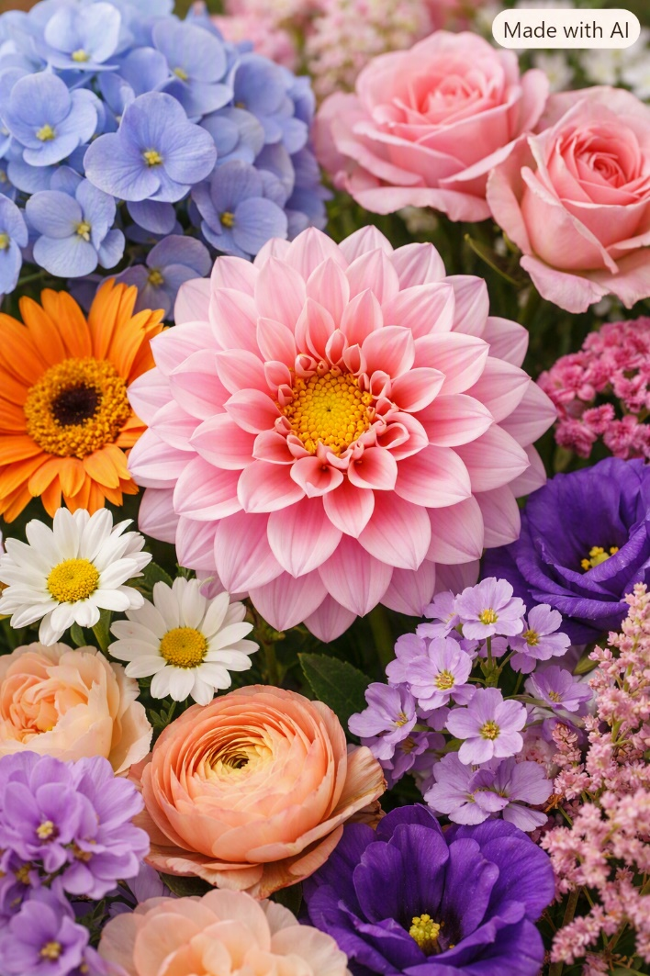

アイデアがWebになる瞬間を、ここで。

このサイトは、アイデアをWebとして形にしたときの姿を体験していただくためのショーケースです。
レイアウト、色使い、動き、情報の配置など、制作の可能性を視覚的に感じられるように構成しています。
コンセプトをどのように表現できるのかを、実際のページを通して確認できる“クリエイティブの試作室”として機能しています。

©ADVANCE TOGETHER 2026

